关于移动式电源插座产品的
消费警示
标称产品名称 | 移动式电源插座
产品照片 | 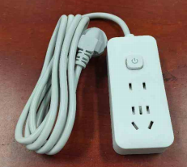
标称型号/规格 | MX
标称产品商标 | /
标称生产批号/日期 | /
标称生产者名称 | 深圳市虹廷电器有限公司
产品风险及可能  导致的后果 | 1.插头插销到边缘距离不够，可能引发触电危险。2.带电部件可触及，可能引发触电危险。
避免损害发生的  应急处置方式 | 若消费者所持有移动式电源插座为该款涉嫌存在缺陷的产品，请立即停止使用，并妥善进行环保处理。
标称生产者无法实施召回活动的原因 | 公司已实地查无。

